Untersucht wird ein aktiver Einachs-Radanhänger mit zwei Radnabenmotoren.
In der Deichsel ist ein Zugkraftsensor montiert.
Vorerst ist nur Geradeaus-Fahrt zu betrachten. Für Kurvenfahrt ist die Verteilung des Drehmomentes auf die beiden Radnabenmotoren so vorzunehmen, dass weder Über- noch Untersteuern auftritt. Dazu sind zusätzliche Sensoren erforderlich.
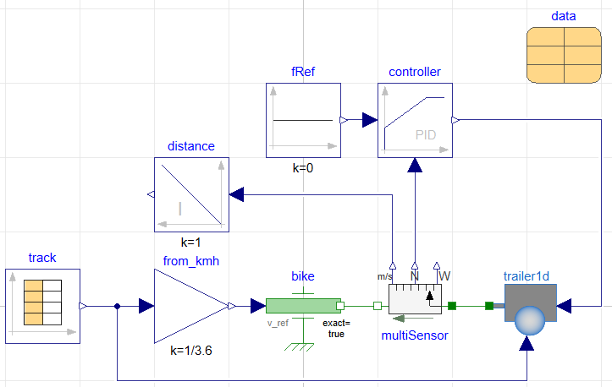
Das Fahrrad wird vereinfachend durch vorgegebene Fahrgeschwindigkeit modelliert. Geschwindigkeit sowie Steigung und Windgeschwindigkeit werden zeitabhängig von einer Tabelle vorgegeben:
Modelica.Mechanics.Translational.Sources.Speed
Modelica.Blocks.Sources.CombiTimeTable
Der Anhänger wird als eigenes Modell gekapselt:
- Masse des Anhängers
Modelica.Mechanics.Translational.Components.Mass
- Rad
Modelica.Mechanics.Translational.Components.IdealRollingWheel
- Massenträgheit der Räder
Modelica.Mechanics.Rotational.Components.Inertia
- Antriebe, bestehend aus:
  - Limiter auf maximales Drehmoment
Modelica.Blocks.Nonlinear.Limiter
  - PT₂-Glied (Führungsübertragung bei optimal eingestelltem Stromregler)
Modelica.Blocks.Continuous.TransferFunction
  - Gesteuertes Drehmoment
Modelica.Mechanics.Rotational.Sources.Torque

- Die Fahrwiderstände werden als eigenes Modell gekapselt:
  - $F_{Drag}=c_{W}∙A∙ρ∙\frac{{\left(v-v_{Wind}\right)}^{2}}{2}$
  - $F_{Roll}=c_{R}∙m∙g∙sin\left(α\right)$
  - $F_{Grav}= m∙g∙cos\left(α\right)$
Die Steigung ist der Tangens des Steigungswinkels $α$.
Modellierung und Simulation mit OpenModelica https://openmodelica.org/ (Open Source).
Regelung der beiden Radnabenantriebe mit dem Ziel, keine Kraft an der Deichsel zu übertragen.
Die Proportionalverstärkung ergibt sich aus dem Zusammenhang zwischen Drehmoment und Kraft:
$$M=F∙\frac{D_{Rad}}{2}$$
Die Führungsübertragungsfunktion der Antriebe lautet bei optimal eingestelltem Stromregler:
$$\frac{M}{M_{Ref}}=\frac{I}{I_{Ref}}=\frac{1}{1+sT_{sub}+s^{2}\frac{T_{sub}^{2}}{2}}$$
mit der Ersatzzeitkonstanten $T_{sub}=2T_{σ}$. $T_{σ}$ ist die Summe der kleinen Zeitkonstanten im Stromregelkreis (Totzeit des Stromrichters und gegebenenfalls Glättung des gemessenen Stromes).
Ein PID-Regler ist mit idealem Differenzierglied nicht realisierbar. Gewählt wird daher ein PIDT₁-Regler:
$$1+\frac{1}{sT_{i}}+\frac{sT_{d}}{1+skT_{d}}=\frac{1+s\left(T_{i}+kT_{d}\right)+s^{2}T_{i}T_{d}\left(1+k\right)}{sT_{i}\left(1+skT_{d}\right)}$$
Je kleiner der Faktor $k<1$ ist, desto näher ist das DT₁-Glied am idealen Differenzierglied.
Die Übertragungsfunktion der offenen Strecke lautet:
$$\frac{1+s\left(T_{i}+kT_{d}\right)+s^{2}T_{i}T_{d}\left(1+k\right)}{sT_{i}\left(1+skT_{d}\right)}∙\frac{1}{1+sT_{sub}+s^{2}\frac{T_{sub}^{2}}{2}}$$
Zur Kompensation des Nenners der Strecke mit dem Zähler des Reglers gilt:
$$T_{i}+kT_{d}=T_{sub}$$
$$T_{i}T_{d}\left(1+k\right)=\frac{T_{sub}^{2}}{2}$$
Daraus wird die Einstellvorschrift des Reglers abgeleitet:
$$\frac{T_{i}}{T_{sub}}=\frac{1}{2}±\sqrt{\frac{1}{4}-\frac{k}{2\left(1+k\right)}}=\frac{1}{2}\left[1±\sqrt{\frac{1-k}{1+k}}\right]$$
$$\frac{T_{d}}{T_{sub}}=\frac{T_{sub}}{T_{i}}\frac{1}{2\left(1+k\right)}=\frac{1}{1+k±\sqrt{1-k^{2}}}$$
Um reelle Lösungen zu erhalten, ist $k$ beschränkt:
$$k≤1$$
Damit wird die Übertragungsfunktion der offenen Strecke:
$$\frac{1}{sT_{i}\left(1+skT_{d}\right)}$$
Die Führungsübertragung der geschlossenen Strecke hat PT₂-Verhalten:
$$\frac{\frac{1}{sT_{i}\left(1+skT_{d}\right)}}{1+\frac{1}{sT_{i}\left(1+skT_{d}\right)}}=\frac{1}{1+sT_{i}+s^{2}T_{i}kT_{d}}=\frac{1}{1+2ϑTs+T^{2}s^{2}}$$
Koeffizientenvergleich ergibt:
$$T_{i}=2ϑT$$
$$T_{i}kT_{d}=T^{2}$$
$$T=\sqrt{kT_{i}T_{d}} → \frac{T}{T_{sub}}=\sqrt{\frac{k}{2\left(1+k\right)}}$$
$$ϑ=\frac{T_{i}}{2T}=\frac{\sqrt{2}}{4}∙\left[\sqrt{\frac{1}{k}+1}±\sqrt{\frac{1}{k}-1}\right]≥1$$
Der aperiodische Grenzfall wird für $ϑ=1$ erreicht:
$$k≤\frac{8}{17}$$
Bei allen Lösungen von quadratischen Gleichungen gilt das positive Vorzeichen der Wurzel.
PID – Regler Modelica – Simulink (ideal)
$$k_{p}∙\left(1+\frac{1/{T_{i}}}{s}+\frac{T_{d}∙s}{1+s∙k∙T_{d}}\right)=P∙\left(1+\frac{I}{s}+\frac{D∙s}{1+s∙1/N}\right)$$
Umrechnung der Parameter:
$$P=k_{p}$$
$$I=1/{T_{i}}$$
$$D=T_{d}$$
$$N=\frac{1}{k∙T_{d}}$$

